Национальность как ресурс. Родологический аспект.
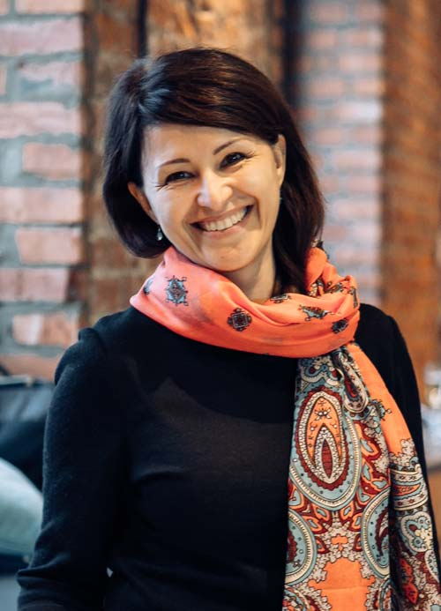
Батманова Наталья Юрьевна - психолог-консультант, родолог для своего Рода, слушатель программы родолог-консультант.
Мы живем в многонациональной стране. Наличие нескольких национальностей в потомке дают ему больше возможностей рассматривать события, происходящие с ним с разных сторон, с большим количеством вариантов реакции на происходящие события и ситуации, а значит и большей вариантностью проявления стереотипов поведения.
Родолог в своей работе может рассматривать национальность - как ресурс.
Ресурсное состояние: физическое и психическое состояние человека в целом, когда он чувствует себя обладающим ресурсами. Ресурсы - запасы, источники, любые средства, которые могут быть задействованы для достижения результата: физиология, состояния, мысли, переживания, стратегии, люди и национальность.
Предлагаю, оценить принятие национальности в себе по десятибалльной шкале и отметить в таблице
Какие есть во мне национальности Насколько я их принимаю
Баллы от 1 до 10
--------------------------------------------------------------------------------------------------------------------------------------
Русские от 1 до 10

Украинцы от 1 до 10

Евреи от 1 до 10

Грузины от 1 до 10

Армяне от 1 до 10

Киргизы от 1 до 10

Эстонцы от 1 до 10
Консультативный случай
Клиентка: Гульcине-Ирина, 43 года.
Осенью прошлого года внезапно была уволена с высокой позиции в компании собственником, без объяснений в один день. Разрыв привычного образа жизни.
Жалобы:
не знаю, как дальше жить? Что делать? Чем зарабатывать на жизнь? Потерялась. Что-то новое необходимо.
Запрос:
Хочу понять, как жить дальше, куда идти?

Обращаемся к истории Рода, собираем информацию о том, как женщины Рода реагировали на смену образа жизни и на процесс самореализации в силу разных обстоятельств и катаклизм.
Составляем геносоциограмму (прилагается)
Были выявлены определенные закономерности в жизни женщин по роду матери и роду отца:

Женщины рода отца (личностные смыслы):
Праб.Лена – русская – смена образа жизни - раскулачивание, ссылка в Узбекистан– смирение, терпение, реализация в семье.
Б.Ирина – русская - смена образа жизни после рождения детей - муж запретил работать (жена должна быть дома), обида на муже, не принятие национальных традиций, напряжение внутри семьи, не реализована в социуме.
Общее: Прерывание обычного образа жизни, потеря дела, дома, родных и близких.
Ограничение в деятельности.
Реализация только в семье.

Женщины рода матери (личностные смыслы):
Праб.Ева – еврейка - привычный образ жизни, знала как жить и что делать, самореализация в семье.
Праб.Революционерка – туркменка - активно приняла революцию, кардинальная смена образа жизни, жила как хотела, самореализация в социуме.
Б.Ольга – еврейка – ВОВ, смена образа жизни, работа в плену, в ограничениях смогла выжить, вышла замуж, переехала в другую, республику, приняла все традиции и обычаи, самореализация в семье.
Мама Екатерина – смешанные национальности – после 40 лет непредвиденные, сложные (конфликтные) изменения в работе, не знала, как жить дальше, тяжелая депрессия.
Гульcине-Ирина – смешанные национальности – (синдром годовщины), внезапное увольнение, разрыв привычного образа жизни, депрессия, не знает как жить дальше, не уверенность в себе, самореализация в социуме и в семье затруднена.
Общее: Прерывание привычного образа жизни, потеря близких, ограничения, плен.
Возможность в ограничениях сохранить себя.
Реализация или в социуме или в семье.
Отмечаем, что в Роду клиентки женщины разных национальностей, с разными нормами и правилами жизни, из разных культур, традиций, религий.
Под влиянием разных социальных катаклизм (раскулачивание, ссылка, плен) проявляли разные реакции на изменения образа жизни. Поступали по-разному, выбирали разные пути. Тем самым создавая разные стереотипы поведения, доставшиеся потомку.

По Роду отца (стереотип поведения):
принимать новый образ жизни - смирение, терпении - жить долго, быть здоровой, реализация только в семье;
не принимать новый образа жизни – не принимать народные традиции, не быть реализованной в социуме, испытывать напряжение в отношениях в семье, болеть (рак легких).
Итог: при изменении образа жизни реализация возможно только в семье.
По Роду матери (стереотип поведения):
принимать новый образ жизни - самореализация или социуме, или в семье, быть адаптивным, принимать традиции.
не принимать новый образ жизни –затруднения в самореализации и в социуме, и в семье, ухудшение здоровья (депрессия).
Итог: при изменении образа жизни реализация возможна или в социуме или в семье.

У потомка:
Затруднено принятие в себе национальностей.
Болезненный вопрос. «В России не русская, в Узбекистане – не узбечка».
В детстве считала себя русской, была «светленькая»
Позже узнала, что она не Ирина, а Гульсине, что вызвало у нее истерику, не хотела быть узбечкой.
С другой стороны, многонациональность – как особенность, индивидуальность, фора перед другими. Нет внутренних ограничений, больше возможностей, Гибрид, улучшенное поколение, но пока это улучшенное поколение - дает сбой.

Программа коррекции.
Потомку сложно интегрировать в себе такой набор вариантов и выбрать сегодня путь для себя. Первый шаг - принятие в себе всех национальностей. Прежде всего, активируем ту национальность, которая сегодня легче принимается.
Клиенту будет предложена программа коррекции на основе индивидуальной программы удовлетворения потребности в самореализации.
Идентификация (принятие силы каждой национальности)
Разидентификация (снятие напряжений, которые были в роду у каждой национальности)
Создание новой психологической установки (что я хочу, как для меня)

Это откроет дополнительный источник энергии, силы и богатства (как духовного, так и материального). Потомок активизирует возможности оптимального выбора пути (приемлемого сегодня) в самореализации, как в семье, так и в социуме.
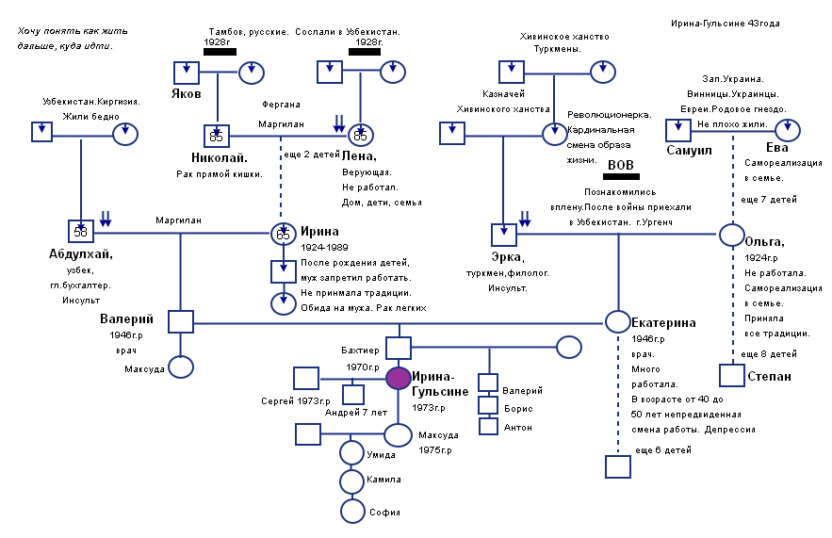
Национальность - ресурс самореализации потомка.

